淡江時報 第 842 期
全民挺臺灣米食
學聲大代誌

2011/11/28

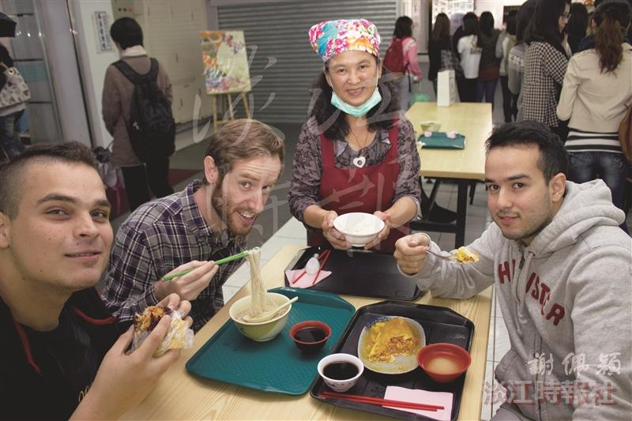
總務處舉辦「校慶臺灣米食節」，聯合全校商家推出特色米食，連外國學生也瘋狂。

